【第2回医療・病床懇話会資料】

資料２－２

将来のあるべき姿の到達度を測定する指標（案）とアプローチ（大阪市二次医療圏）

**●将来のあるべき姿の到達度を測定する指標（案）について**

**将来のあるべき姿の到達度を測定する指標として、「将来にむけて回復期への転換が必要な病床」を設定し、今後、地域医療構想の進捗状況をモニタリングする。**

病床機能報告の最終集計から、病床数の必要量における「回復期機能を担う病床数の確保」には、他の病床機能から約10％程度同機能への転換が必要と推計

○病床機能報告（2017年度）と病床数の必要量（2025年）の比較



病床機能報告（地域急性期＋回復期）と病床数の必要量（回復期）の

割合の差　10.3%

介護施設等

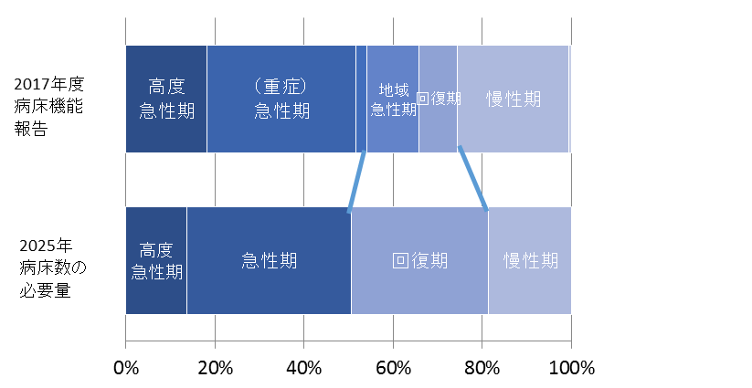

機能転換

【参考】将来に向けて回復期への転換が必要な病床

　32,122（2017年度報告病床数総計）×10.3％

＝約3,300床

**【参考】病床の介護施設への転換が「病床数の必要量」に及ぼす影響**

〇2017年度病床機能報告における介護療養病床（430床）が介護医療院等へ転換した場合の病床機能報告（2017年度）と病床数の必要量（2025年）の割合の比較は下記のとおり。



【参考】

病床機能報告（地域急性期＋回復期）と病床数の必要量（回復期）の割合の差　10.0%

**【参考】病床機能報告（2017年度暫定集計）と病床数の必要量の比較**

●病床機能報告と病床数の必要量の比較





①病床機能報告

サブアキュート・ポストアキュート・

リハビリ機能の現状と将来の予測

|  |  |
| --- | --- |
| 地域急性期＋回復期 | 19.5% |

割合の差

11.2%

②病床数の必要量（2025年）

|  |  |
| --- | --- |
| 回復期 | 30.7% |